Ценники-ролики
Точные цены уточняйте по почте или номеру телефона
№ |  | Наименование | Цена
1 | 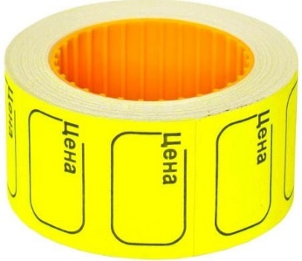 | Ценник-ролик «Малый» 20*30  Цвета: красный, зелёный, оранжевый, малиновый, жёлтый, Mix. | 9-00
2 | 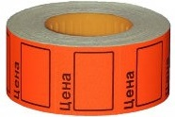 | Ценник-ролик «Средний» 25*38  Цвета: красный, зелёный, оранжевый, малиновый, жёлтый, Mix. | 12-00
3 | 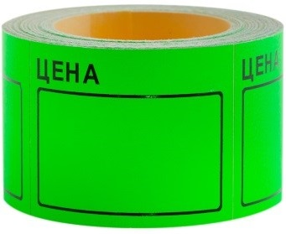 | Ценник-ролик «Большой» 40*50  Цвета: красный, зелёный, оранжевый, малиновый, жёлтый, Mix. | 18-00
